AutoBericht Guida Rapida (IT)
Questa guida è pensata per utenti tecnici. Le etichette UI restano in inglese (come nell’app).

1) Preparare repo e cartella progetto
- Crea una cartella repo, ad es. C:\AutoBericht.
- Crea una cartella progetto vuota, ad es. C:\Progetto_X.
- Copia l’intero repo in C:\AutoBericht.
- Avvia start-autobericht.cmd nella root del repo.

2) Selezionare la cartella progetto
- Nel dialog iniziale, clicca Open Project Folder.
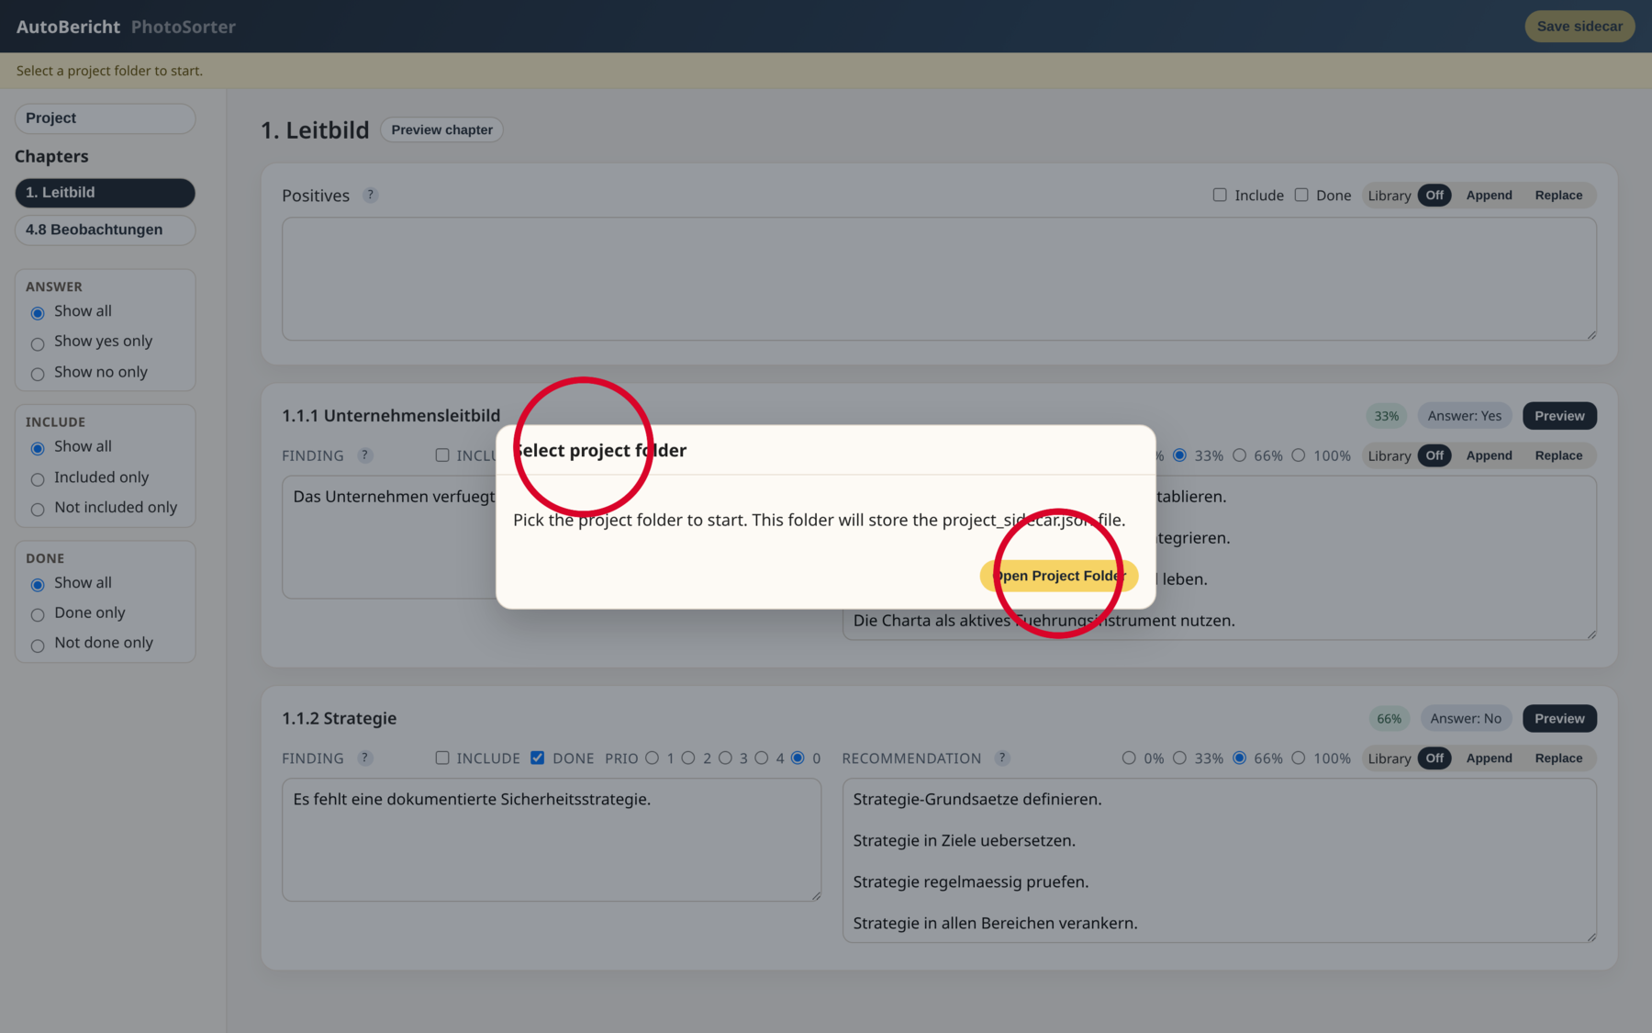
Dialog iniziale

3) Inizializzare il progetto (lingua/metadati)
- Apri Project a sinistra.
- In Locale, scegli la lingua (DE, FR, IT).
- Inserisci moderatore e azienda.
Cerchi rossi: Locale, Import Self-Assessment, Word/PPT Export.
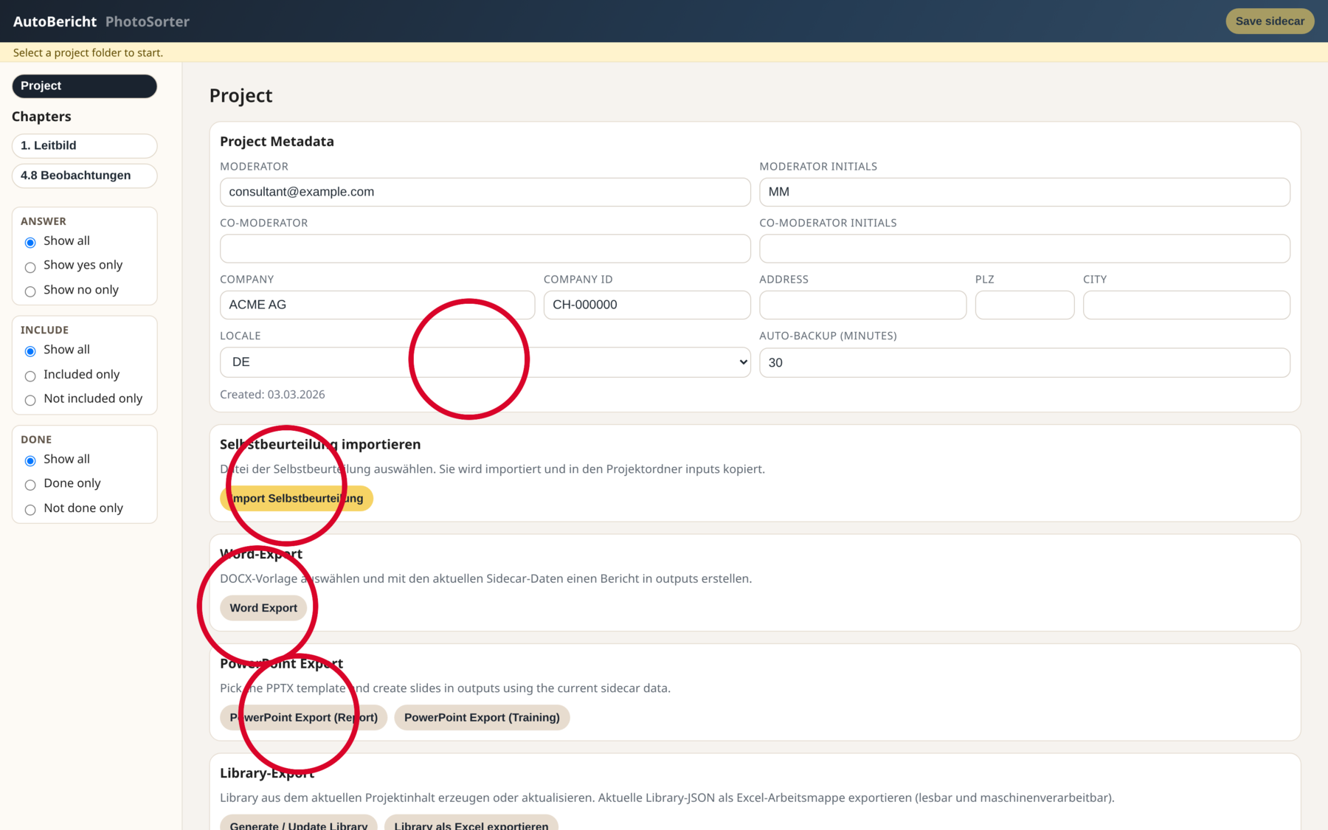
Pagina Project

4) Preparare il flusso foto
- Metti le foto originali in photos/raw/pm1, photos/raw/pm2, photos/raw/pm3.
- Passa a PhotoSorter.
- In alto: Import / Export Photos.
Cerchi rossi: Import/Export, Edit tags, Save sidecar, Show Unsorted, Clear Filters, U.
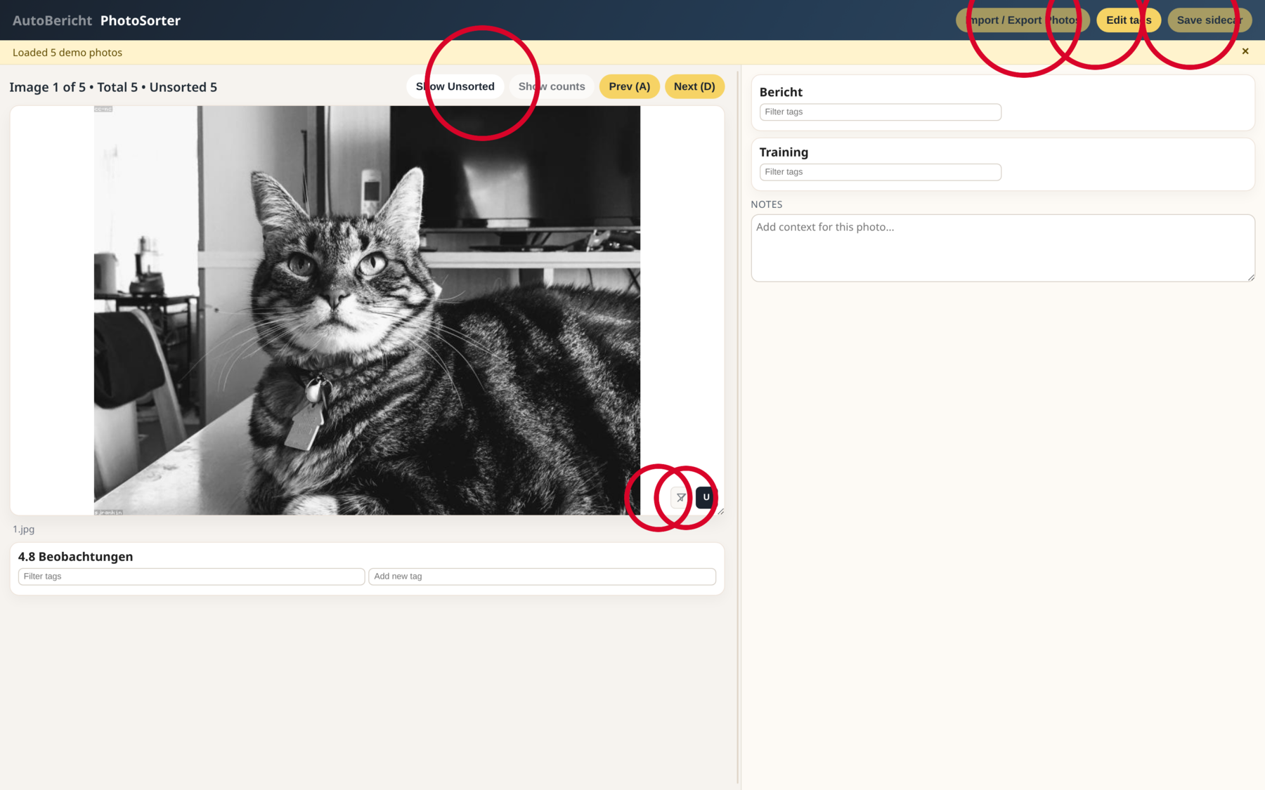
Vista PhotoSorter

5) Importare/esportare foto
- Import photos: import + resize in photos/resized (lato lungo max. 1920 px).
- Rescan photos: rilettura semplice.
- Export tagged folders: esporta in photos/export per tag/categorie.
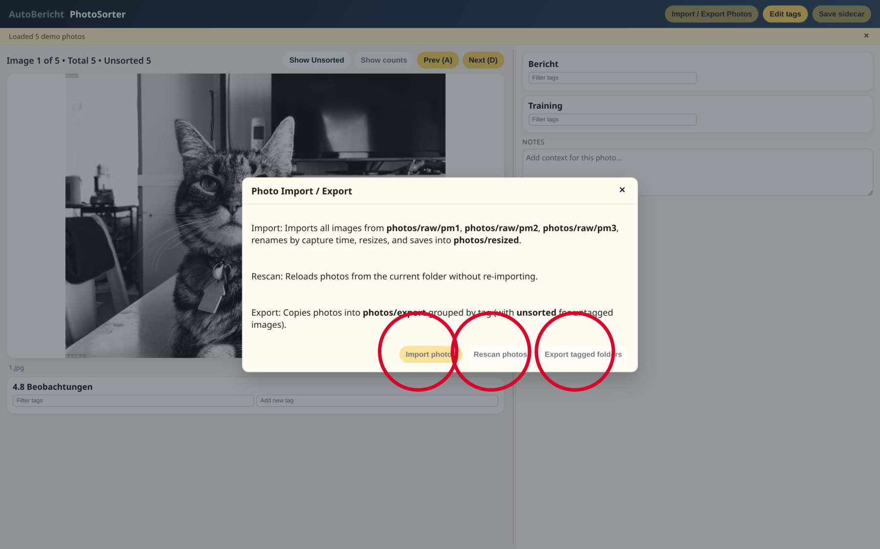
Dialog Import/Export

6) Usare filtri e unsorted
- Show Unsorted: mostra solo foto non taggate.
- Icona filtro in basso a destra sull’immagine: pulisce i filtri attivi.
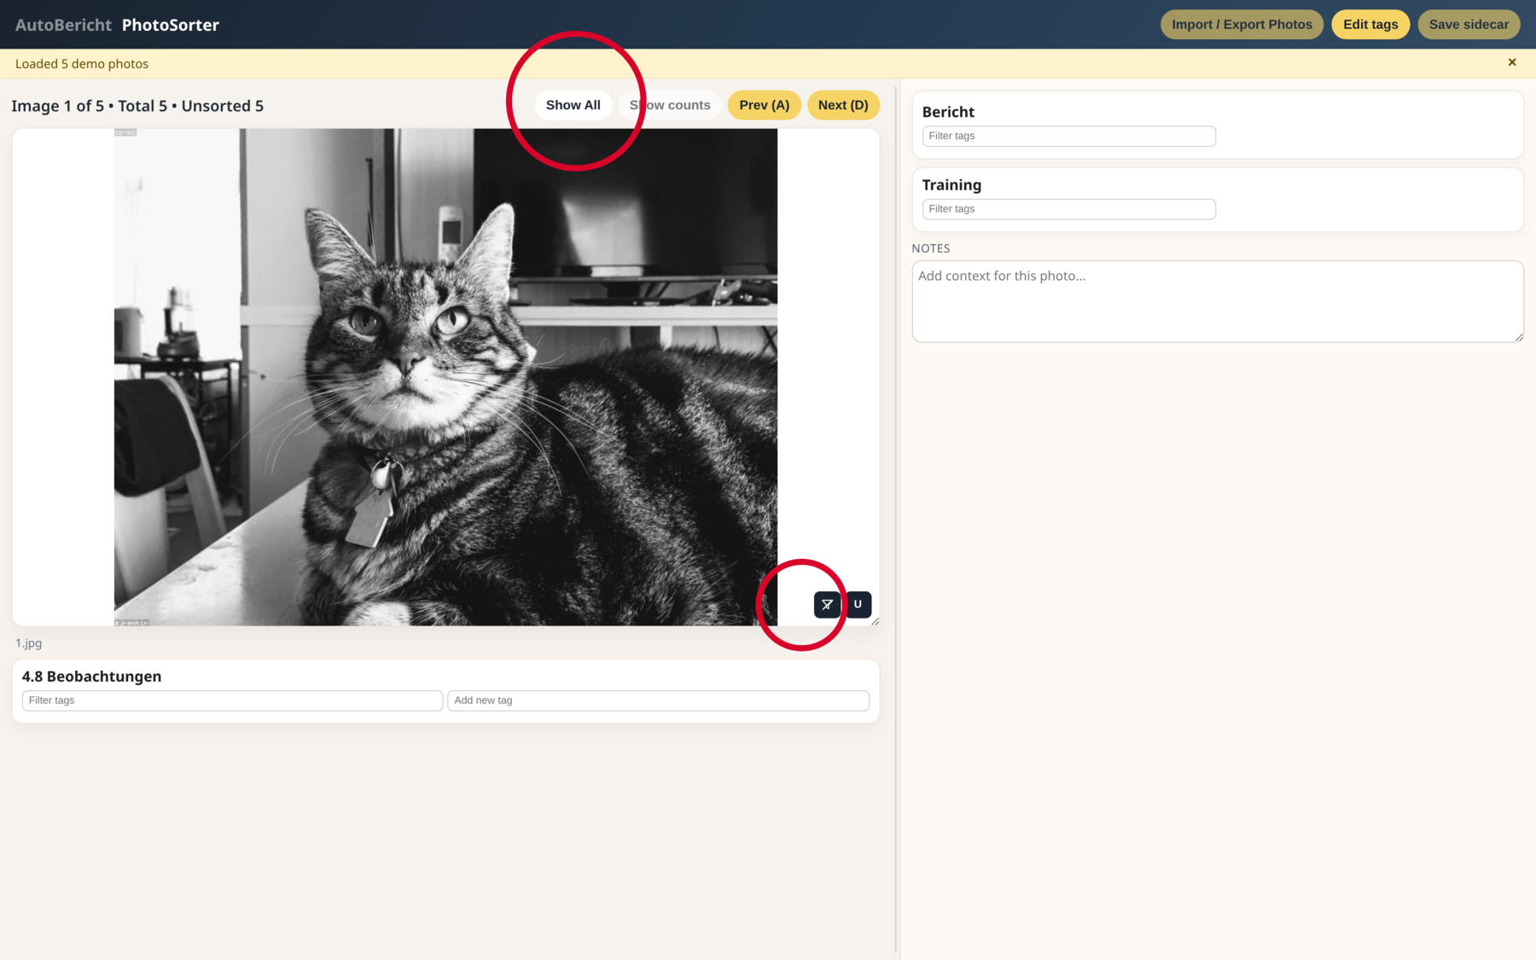
Filtro attivo

7) Gestire i tag osservazioni
- Apri Edit tags.
- Aggiungi/rimuovi tag se necessario.
- Save debug log per supporto.
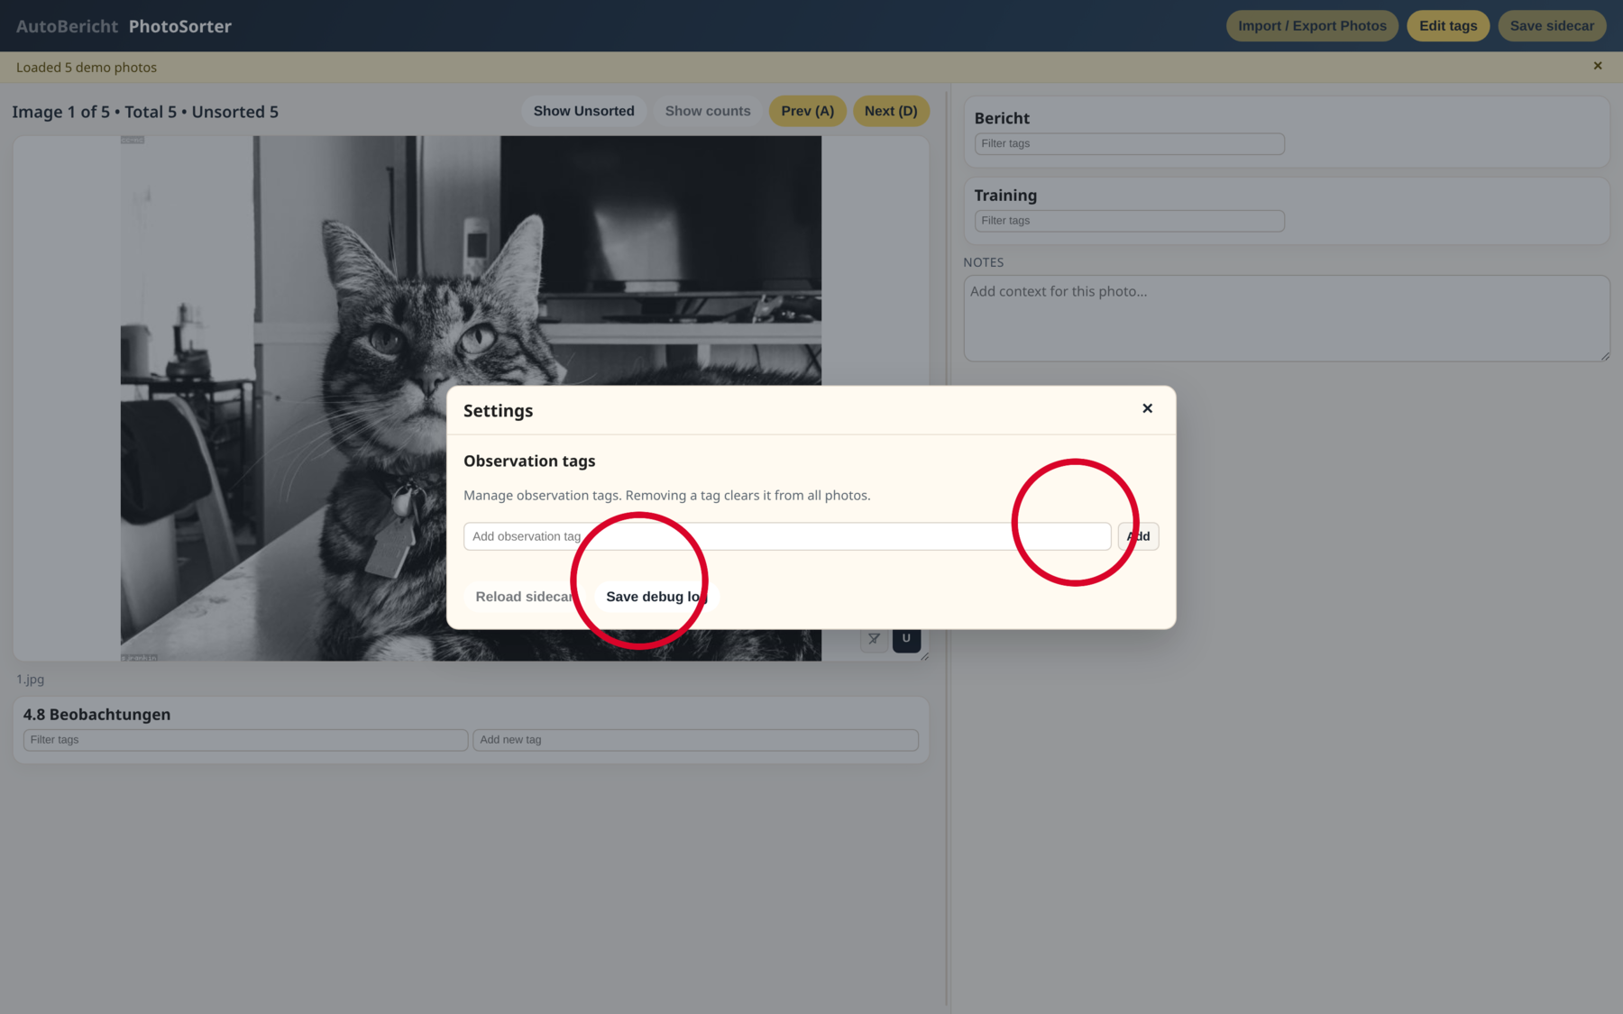
Edit Tags

8) Modificare il report in AutoBericht
- Scegli un capitolo a sinistra.
- Modifica Finding / Recommendation.
- Usa Include, Done, priorità e filtri sidebar.
- Per ogni riga imposta Library Off / Append / Replace:
  - Off: non scrivere nella library.
  - Append: aggiunge il testo corrente alla voce library esistente.
  - Replace: sostituisce completamente la voce library esistente.
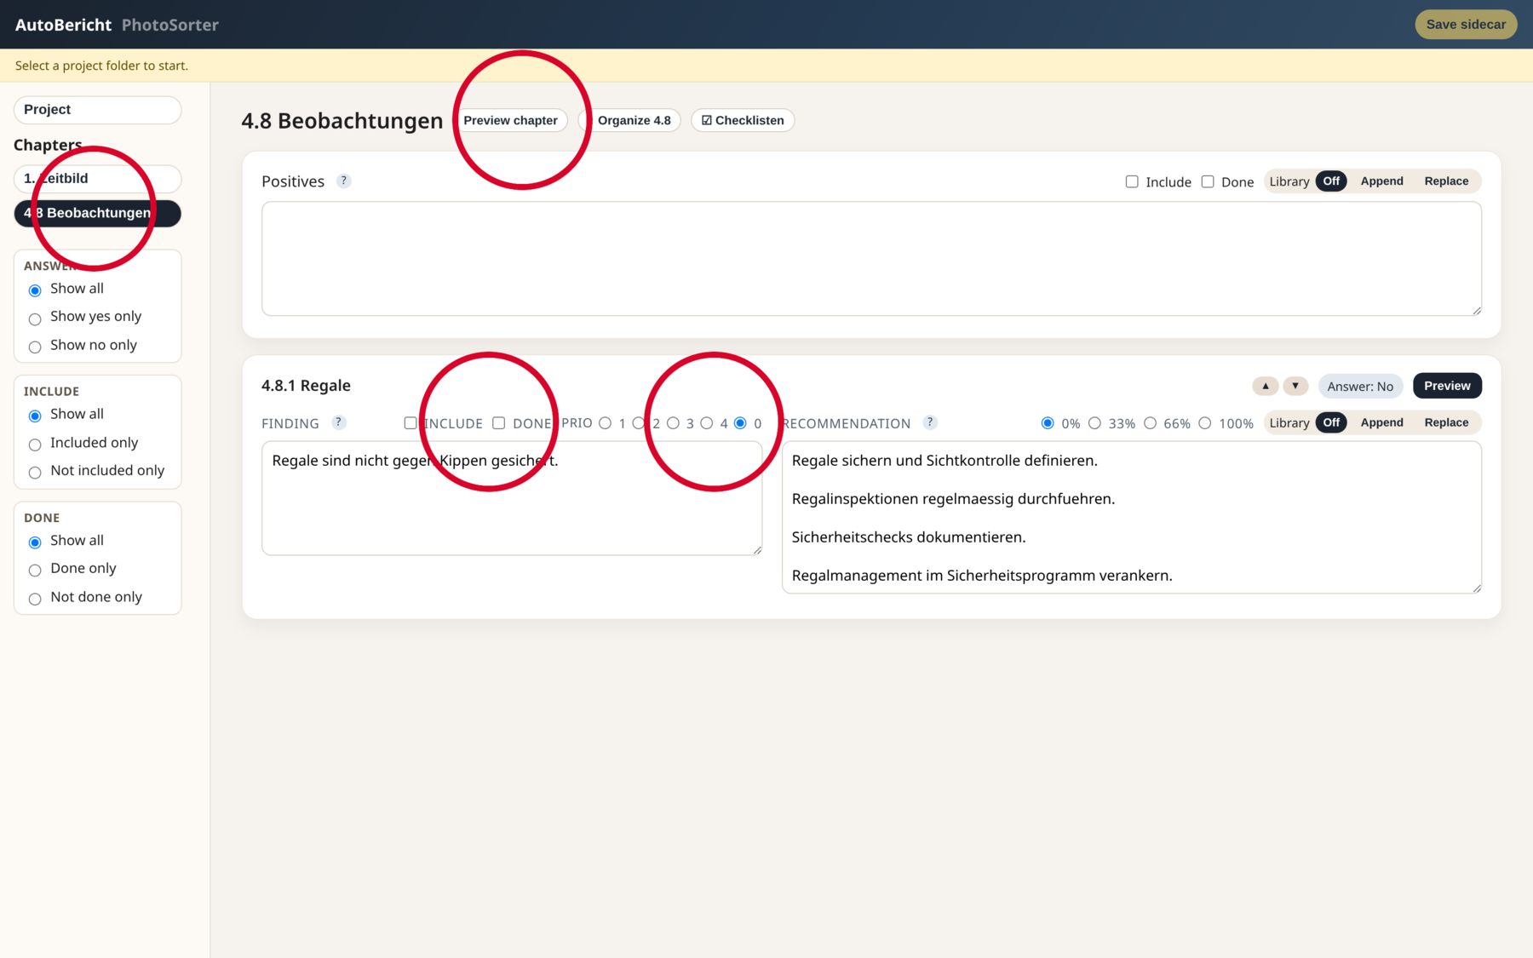
Modifica capitolo 4.8

9) Organizzare il capitolo 4.8
- In 4.8 clicca Organize 4.8.
- Controlla ordine/filtro e conferma con Apply.
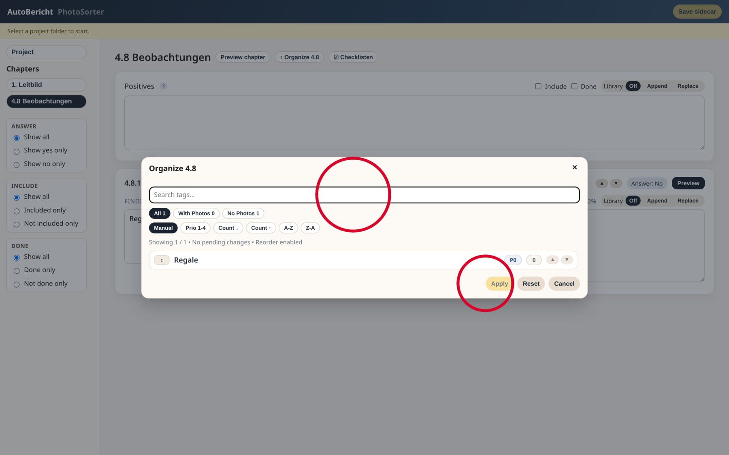
Organize 4.8

10) Export Word, PowerPoint e Library
- Nella pagina Project:
  - Word Export
  - PowerPoint Export (Report) / PowerPoint Export (Training)
  - Generate / Update Library
  - Export Library Excel

11) Logica dati (importante)
- project_sidecar.json: stato del progetto (risposte, selezioni, ordine, tag foto, testi modificati e azione library scelta per ogni riga).
- library_*.json: contenuti riutilizzabili (testi/tag) per i progetti successivi.
- Append/Replace viene applicato solo dopo Generate / Update Library.

